CIFCO  Centro Internacional de Ferias  y Convenciones de El Salvador |  | CENTRO INTERNACIONAL DE FERIAS Y CONVENCIONES AVENIDA LA REVOLUCIÓN No. 222, COLONIA SAN BENITO, TEL.: 2132-7011, FAX: 2132-7035 | DE EL  SAN SALVADOR | SALVADOR
 |  |  | DE EL  SAN SALVADOR | REQ. No. 12346
 |  |  | DE EL  SAN SALVADOR | PROCESO DE COMPRA No.  L. G. 096/2017
FECHA: |  | MIÉRCOLES 19 DE ABRIL DE 2017 | DE EL  SAN SALVADOR
CONTRATISTA: |  | JR AGENCIA DE VIAJES, S.A. DE C.V. | DE EL  SAN SALVADOR | ORDEN DE COMPRA  No. 135/2017
NIT: |  | 0614-270814-102-0 | DE EL  SAN SALVADOR
NOMBRE Y TEL. CONTACTO: |  | DINORA FUENTES. TEL. 2259-3011 Y 6200-0360: CORREO ELECTRONICO: dinorafuentes a •remier.com.sy | DE EL  SAN SALVADOR | REGISTRO No.: 177930-0
A continuación el detalle de lo contratado: |  |  | DE EL  SAN SALVADOR | GIRO: Organización de Convenciones y Ferias de Negocios
 |  |  | DE EL  SAN SALVADOR | NIT: 0614-240207-101-0
ITEM | CANTIDAD | DESCRIPCIÓN | UNIDAD  MEDIDA | PRECIO  UNITARIO ($) | PRECIO TOTAL  ($)
1 | 1 | Boleto aéreo clase económica de El Salvador a Lexintong — Kentucky (USA), con escala en Palms Spring. Saliendo el 19 y regresando el 28 de mayo de 2017. Pasaje a nombre de: Licenciada Marta Cecibel Lau Márquez. | Unidad | $ 747.00 | $ 747.00
2 | 1 | Boleto aéreo clase económica de El Salvador a Lexintong — Kentucky (USA), con escala en Palms Spring. Saliendo el 19 y regresando el 24 de mayo de 2017. Pasaje a nombre de: Arquitecto Walter Vásquez Rivas. | Unidad | $ 583.00 | $ 583.00
3 | 1 | Seguro de viaje con cobertura de $60,000.00, del 19 af 24 de mayo 2017, para Arquitecto Walter Vásquez Rivas. | Servicio | $ 41.00 | $ 41.00
4 | 1 | Impuestos de Aeropuertos | Servicio | $ 798.38 | $ 798.38
 |  | PARA USO INSTITUCIONAL
 |  | TIEMPO ENTREGA: INMEDIATA
TOTAL SIN IVA |  |  |  |  | $ 2,169.38
IVA |  |  |  |  | $ 172.90
TOTAL CON IVA |  |  |  |  | $ 2,342.28

Condiciones Generales:
Lugar de entrega: Avenida La Revolución No. 222, Colonia San Benito, San Salvador
Entrega de quedan: Dias lunes y jueves. Para solicitarlo presentar: Original Orden de Compra, copia Compromiso Presupuestario,
Acta de Recepción, Comprobante de Crédito Fiscal (descontando el 1 % en concepto de retención del IVA).
Forma de pago: Credit() 30 dias
Entrega de cheques: Dias viernes

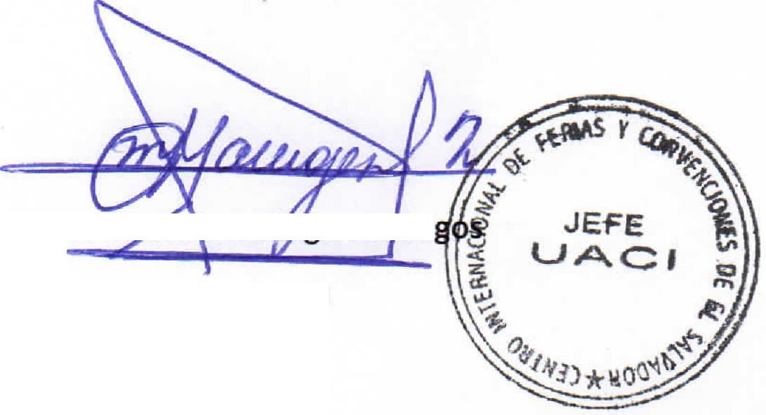
Contactar con Krissia de Mejia. Tel. 2132-7007 Y 7039-5681, Administradora Orden de Compra y responsable de elaborar Acta de Recepción con contratista

Forma de entrega:
Marco A•Ile
Visto Bueno UACI
